**Методический вебинар для педагогов «От финансовой грамотности к финансовой культуре. Онлайн-уроки - помощник педагога в формировании осознанного финансового поведения»**

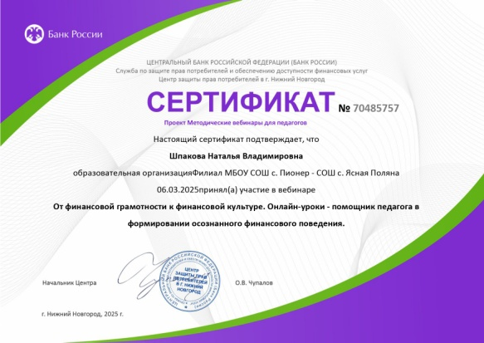Цель вебинаров - оказание методической поддержки педагогам в переходе от процесса обучения финансовой грамотности к формированию финансовой культуры учащихся. Тема раскрывается на примере проектов «Онлайн-уроки по финансовой грамотности для школьников» и «Игры по финансовой грамотности».

06 марта 2025 года педагог-организатор Филиала МБОУ СОШ с. Пионер – СОШ с. Ясная Поляна Шпакова Н.В., учитель математики МБОУ ООШ с. Ульяновка Ханзафарова Алсу Рашитовна приняли участие в обучающем вебинаре «От финансовой грамотности к финансовой культуре. Онлайн-уроки – помощник педагога в формировании осознанного финансового поведения».

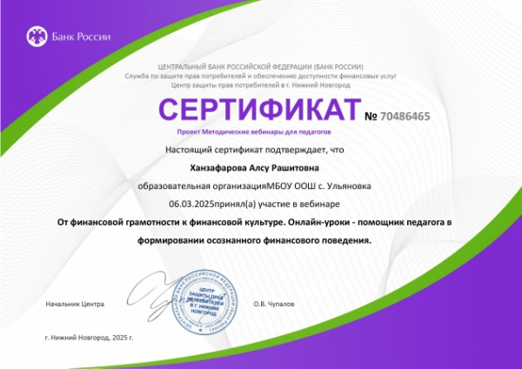В ходе вебинара слушатели узнали, как онлайн-уроки финансовой грамотности Банка России могут помочь в реализации задач по формированию функциональной грамотности обучающихся, формированию у них комплексного представления о базовых финансово-экономических понятиях, являющихся отражением важнейших сфер финансовых отношений, а также практических умений и компетенций, с учетом специфики конкретной ступени образования. Участие в вебинарах - это отличная возможность для педагогов повысить свой профессиональный уровень.

На данном вебинаре были освещены темы:

1. Стратегия 2030: переход от финансовой грамотности к финансовой культуре. Развитие не только финансовых знаний, но и ценностей, установок, поведенческих практик в финансовой сфере. Образ финансово культурного человека.

2. Элементы финансовой культуры в обновленных ФГОС и федеральных рабочих программах. Способы реализации программ, организация урочной и внеурочной деятельности. Задачи педагога и образовательной организации.

3. Внедрение поведенческих практик и развитие у учащихся осознанного финансового поведения на примере онлайн-уроков. Новый интерактивный формат обучения с применением механик геймификации.